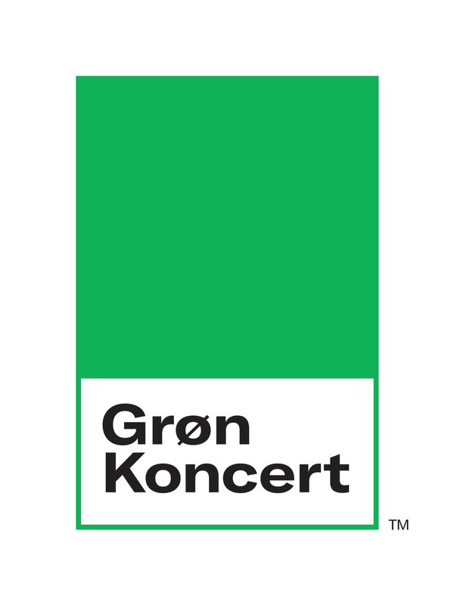

**Carpark North designer t-shirt til Muskelsvindfondens Plads til forskelle-pris**

**Carpark North har med en karakteristisk grafik og et stærkt budskab om, at ”alle er forskellige, sammen er vi mere” lavet deres egen fortolkning af Muskelsvindfondens vision om at skabe plads til forskelle i samfundet. Når du køber t-shirten i føtex og Bilka støtter du arbejdet for at skabe plads til forskelle i samfundet.**

Med Plads til forskelle-prisen giver Muskelvindfonden sammen med Carpark North, VRS, NOVA og Grøn et økonomisk bidrag til konkrete projekter, indsatser, initiativer eller kampagner, der har til formål at skabe plads til forskelle i samfundet. I år er indsamlingen centreret omkring Grøn-aktuelle Carpark Norths fortolkning af Muskelsvindfondens vision Plads til forskelle.

*Vi betragter det som en ære at være spydspids for Muskelsvindfondens Plads til forskelle-pris. At slå et slag for, at der skal være plads til alle, og at disse forskelle faktisk gør os stærkere, er en central del af alt hvad der er Carpark North. Vi er i os selv, tre ret forskellige personer, der blomstrer på uforudsigelige måder sammen,* udtaler bandet.  
  
Bandet har designet et elegant og på samme tid stærkt udtryk til årets plads til forskelle t-shirt, som afspejler fællesskab og rummelighed over for andre mennesker. Om tankerne bag designet siger bandet:

*Vi har forsøgt at lave et tankevækkende design. At vise, at de forskellige cirkler vi alle går rundt i, trods alt har en fællesmængde. Vi indeholder alle noget, der samler os. Fællesskabet er ikke en utopisk tanke, men noget vi kan skabe sammen. Men det kræver dog også, at man er aktiv: Man skal op af sofaen og træde ind i det, med hænder over hovedet, ligesom publikum på Grøn. Alle foran, på og bag scenen er med til at skabe noget sammen, der ikke var der før.*

Bandet har udtrykt deres ambitioner gennem et design med et mønster af cirkler, der, med inspiration fra matematikken, symboliserer det rummelige fællesskab og de mange muligheder, der opstår, når forskellige mennesker mødes.

VRS-t-shirten kan købes i din lokale føtex eller Bilka fra den 7. juni. Den koster 99 kr. Derudover kan du købe t-shirten på pladsen, hvor der kun er et begrænset antal til salg. Alt overskud fra salget af t-shirts går til Muskelsvindfondens Plads til forskelle-pris.

**Om Plads til forskelle-prisen**

Der uddeles én hovedpris, der finansieres af de penge, der genereres ud fra salget af T-shirts i føtex og Bilka. Både enkeltpersoner, nonprofitorganisationer og foreninger kan indstilles til prisen, der gives til et projekt, der har til formål at skabe plads til forskelle. Formålet er at synliggøre, hvordan der arbejdes for at skubbe de samfundsmæssige barrierer og flytte holdninger, der begrænser pladsen til forskelle i vores samfund. Alle kan i efteråret 2019 indstille kandidater til at modtage Plads til forskelle-prisen, og det er en jury bestående af Carpark North, Grøn, NOVA og Muskelsvindfonden, der udvælger vinderprojektet, der modtager Plads til forskelle-prisen.

**Programmet for Grøn 2019**

Programmet til årets Grøn ser ud som følger: Scarlett Pleasure, dansk raps vidunderbarn, Kesi, DJ-veteranen, Kato, electrorockerne, Carpark North, popsensationen, Alphabeat, dansk pop- og rocks førstedamer, Anne, Sanne og Lis, Martin Hobergs elektroniske soul-projekt, Saveus og rock-legenderne, Dizzy Mizz Lizzy.

**Turplan for Grøn 2019**

Grøn finder sted i uge 29 og 30, hvor karavanen besøger i alt otte byer. Første stop er Amager den 18. juli. Herefter følger Kolding 19. juli, Aarhus 20. juli, Aalborg 21. juli, Esbjerg 25. juli, Odense 26. juli og Næstved 27. juli, inden det hele slutter med et brag søndag den 28. juli i Valby.

**Pressekontakt:**

Presseansvarlig, Simone Lassen // [simone@have.dk](mailto:simone@have.dk) // 81714737

## **Om Muskelsvindfonden**

Muskelsvindfonden er skabt af mennesker med muskelsvind og arbejder for at styrke mennesker og familier, der har sygdommen inde på livet. Muskelsvindfondens tilgang er, at der skal være plads til alle, og at alle mennesker skal kunne leve et aktivt liv som en del af samfundet. Derfor arbejder Muskelsvindfonden politisk for at skabe de bedst mulige rammer og vilkår for mennesker med handicap, ligesom de konstant gennem kommunikation, frivillighed og events forsøger at skubbe til fordomme.

Et afgørende led i Muskelsvindfondes samlede arbejde har siden 1983 været *Grøn*. Sammen med Tuborg har Muskelsvindfonden skabt en tradition, som ikke blot skaber glæde, fælleskab og genererer overskud til foreningens arbejde, men som også skaber større synlighed om mennesker med handicap. På Grøn engagerer Muskelsvindfonden mere end 700 frivillige i et unikt fællesskab, hvor plads til forskelle er omdrejningspunktet.